**Образовательный педагогический портал «Новая школа»**

**приглашает принять участие в конкурсе работников образования «Педагоги России - 2024»**

**Положение о Всероссийском конкурсе работников образования «Педагоги России-2024»**

Утверждаю

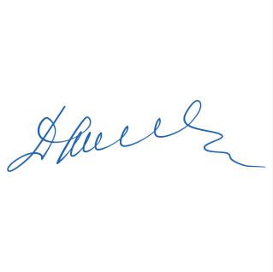 директор ОПП «Новая школа»

Данилова А.В.

**Общие положения**

1. **Организатор конкурса**

Организатором Всероссийского конкурса работников образования «Педагоги России-2024» является образовательный педагогический портал «Новая школа».

1. **Сроки проведения конкурса**

Работы на Конкурс принимаются в период с 10 марта по 6 апреля 2024 года.

1. **Цель Конкурса**

Цель Всероссийского конкурса работников образования «Педагоги России» - повышение профессионального мастерства педагогов, возможность принять участие во Всероссийском мероприятии.

1. **Участники конкурса**

Педагоги дошкольных образовательных учреждений;

Педагоги школ, лицеев, гимназий;

Педагоги учреждений начального, среднего и высшего профессионального образования;

Педагоги коррекционных образовательных учреждений;

Педагоги учреждений дополнительного образования детей;

Библиотекари и т.д.

1. **Требования к конкурсным работам и порядок участия**

На Всероссийский конкурс работников образования «Педагоги России» принимаются разработки конспектов урока, внеклассного мероприятия или занятия по любой теме, презентации к мероприятиям, разработки авторских программ, материалы по инновационной деятельности, по инклюзивному образованию, материалы по здоровьесбережению, материалы по работе с родителями, наглядно – дидактические игры и пособия (в т.ч. компьютерные), эссе, портфолио педагогов в любой форме и другой материал, который способствует воспитанию, развитию и образованию детей.

Для участия необходимо:

**заполнить заявку на участие в конкурсе**

|  |  |  |
| --- | --- | --- |
| Заявка на участие во Всероссийском конкурсе работников образования  «Педагоги России - 2024» | | |
| 1 | Ф.И.О. автора (без сокращений) |  |
| 2 | Образовательное учреждение, населенный пункт |  |
| 3 | Название конкурсных материалов |  |
| 4 | Электронный адрес для отправки диплома |  |

**оплатить организационный взнос**, размер оргвзноса составляет 200 рублей за каждого участника.

Способы оплаты:

1. Оплата на карту Сбербанка, номер карты 5228 6005 0174 7937
2. 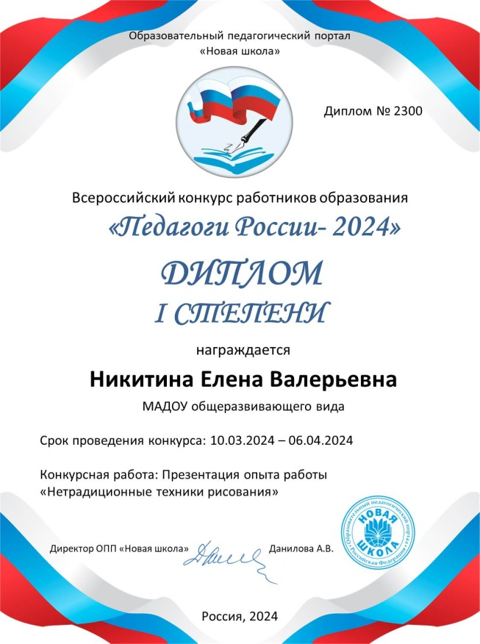Оплата на счет в Яндекс кошельке 410014133618979. Также необходимо указать «За участие в конкурсе» и ФИО участника конкурса.

**отправить письмо** на электронный адресinfomast2@yandex.ruс заявкой, материалами конкурса и квитанцией об оплате.

1. **Награждение**

По итогам Конкурса все участники получают дипломы I, II или III степени.

Рассылка дипломов осуществляется в электронном виде на адрес электронной почты, указанный в заявке на участие в конкурсе,в течение 1 рабочего дня.